Додаток №2
до Концепції розміщення та розвитку зовнішньої реклами та вивісок в місті Луцьку

Типові рекламні засоби, що є базовими зразковими моделями

Вибір формату наземних спеціальних конструкцій та порядок опрацювання їх прив’язки до місцевості має здійснюватись відповідно до архітектурно-планувальних вимог.
№ |  |  | Рекламний засіб | Макет
1 |  |  | Односторонній рекламний щит - розміщується на відкритій земельній ділянці, має одну зовнішню площину для розміщення реклами та складається з фундаменту, стійки, просторового каркаса та рекламного поля. | +  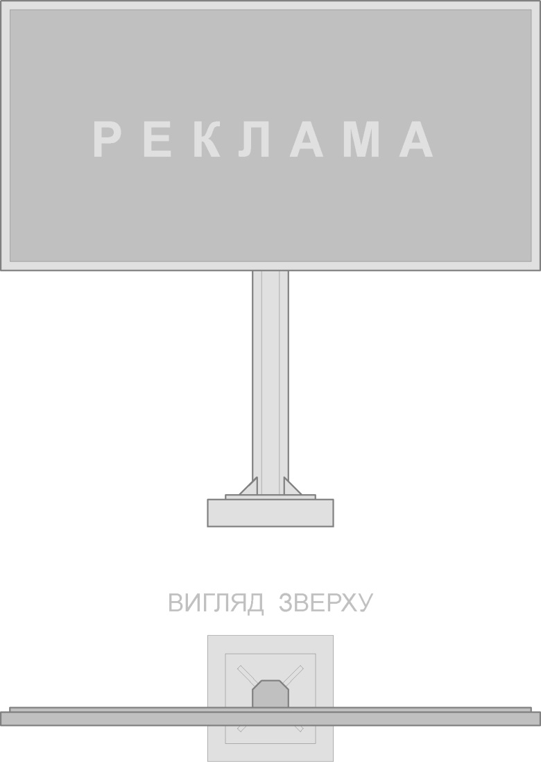
№ | Рекламний засіб |  |  | Макет
2 | Двосторонній рекламний щит - розміщується на відкритій земельній ділянці, має дві зовнішні площини для розміщення реклами та складається з фундаменту, стійки, просторового каркаса та рекламного поля. |  |  | 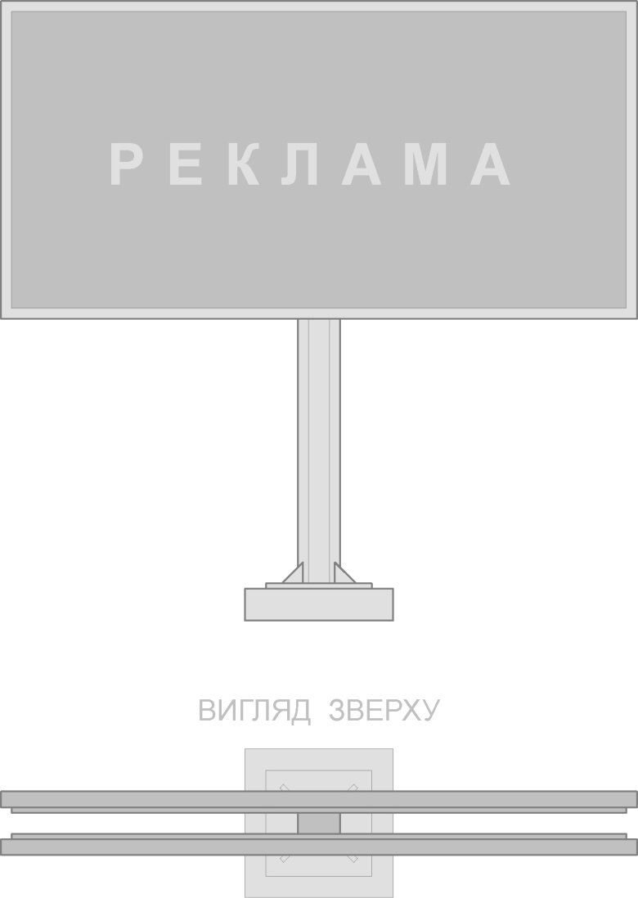
3 | Двоплощинний рекламний щит - розміщується на відкритій земельній ділянці, має дві зовнішні послідовні площини для розміщення реклами та складається з фундаменту, стійки, просторового каркаса та рекламного поля. |  |  | 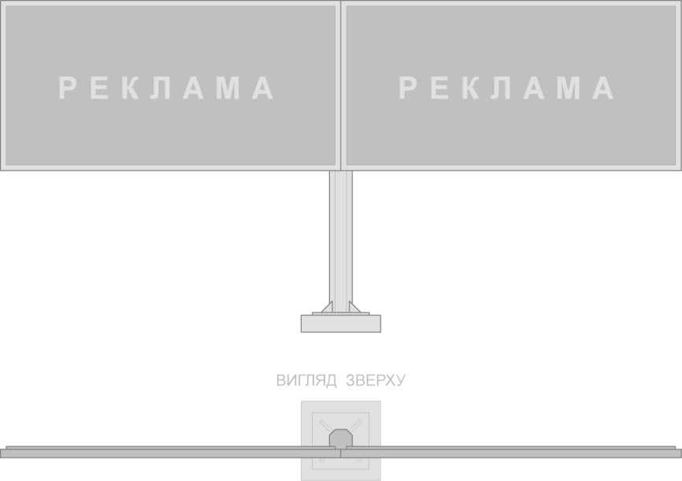
№ |  | Рекламний засіб |  | Макет
4 |  | Подвійний рекламний щит - розміщується на відкритій земельній ділянці, має дві зовнішні площини, для розміщення реклами, які розміщені під кутом одна до одної та складається з фундаменту, стійки, просторового каркаса та рекламного поля. |  | 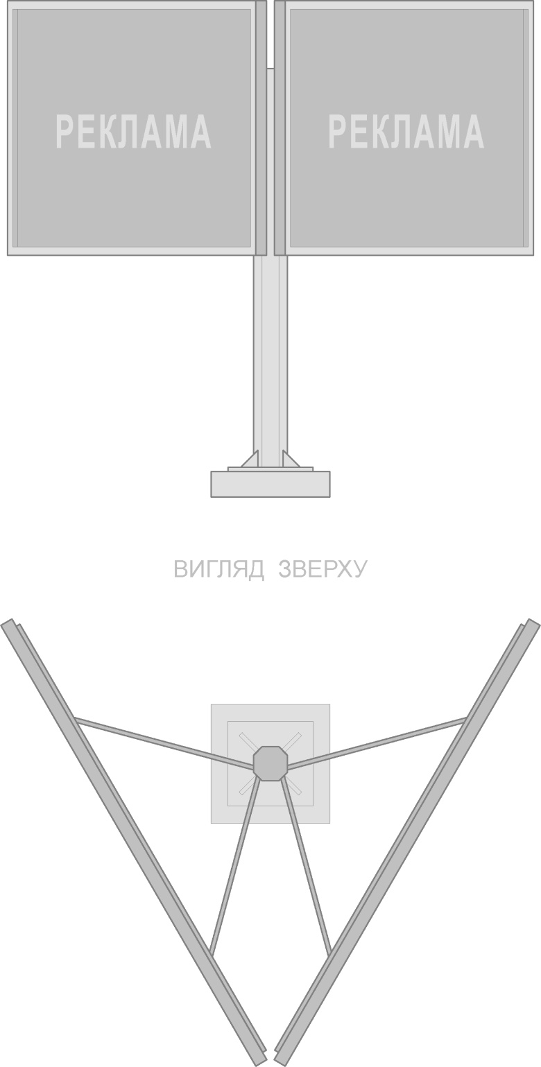
№ |  | Рекламний засіб |  | Макет
5 |  | Тристоронній рекламний щит - розміщується на відкритій земельній ділянці, має три зовнішні площини для розміщення реклами та складається з фундаменту, стійки, просторового каркаса та рекламного поля. |  | 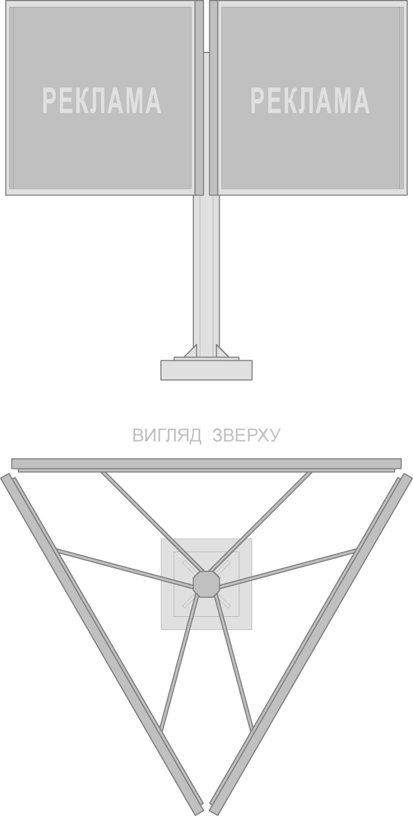
№ |  | Рекламний засіб |  | Макет
6 |  | Двохярусний рекламний щит - розміщується на відкритій земельній ділянці, має зовнішні площини для розміщення реклами, розташовані у два яруси та складається з фундаменту, стійки, просторового каркаса та рекламного поля. |  | 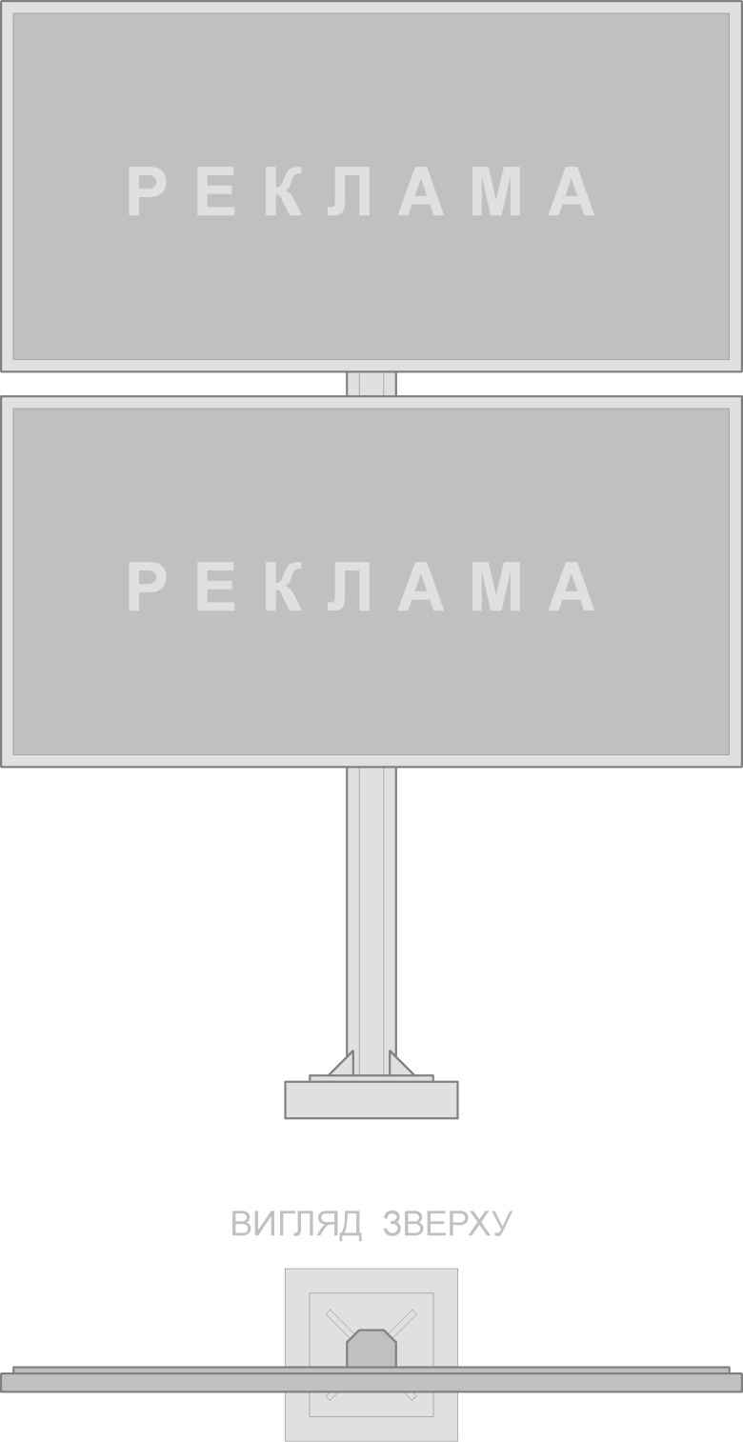
№ |  | Рекламний засіб |  | Макет
7 |  | Беклайт – рекламний засіб, рекламна площина якого виготовляється на просвічуваній банерній тканині, яка прикріплена за допомогою системи натягу до просторового каркасу та складається з фундаменту, стійки. |  | 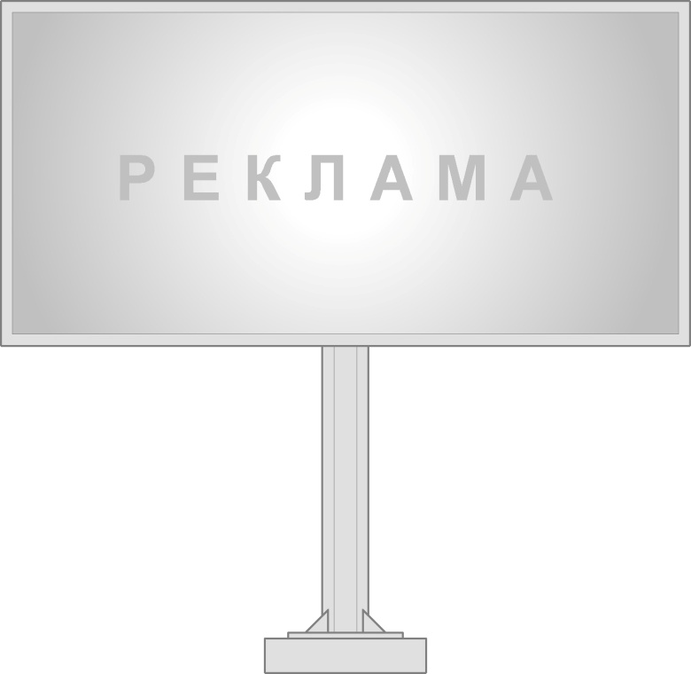
8 |  | Призматрон - рекламний засіб, рекламна площина якого складається з тригранних сегментів, за допомогою яких послідовно змінюється рекламний сюжет. |  | 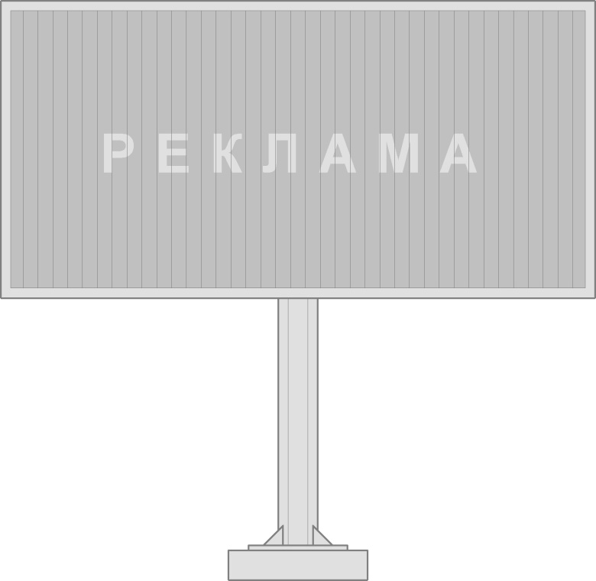
№ |  | Рекламний засіб |  | Макет
9 |  | Скролл - рекламний засіб,  рекламна площина якого кріпиться до спеціальних барабанів та дистанційних кронштейнів, за допомогою яких змінюється рекламний сюжет. |  | 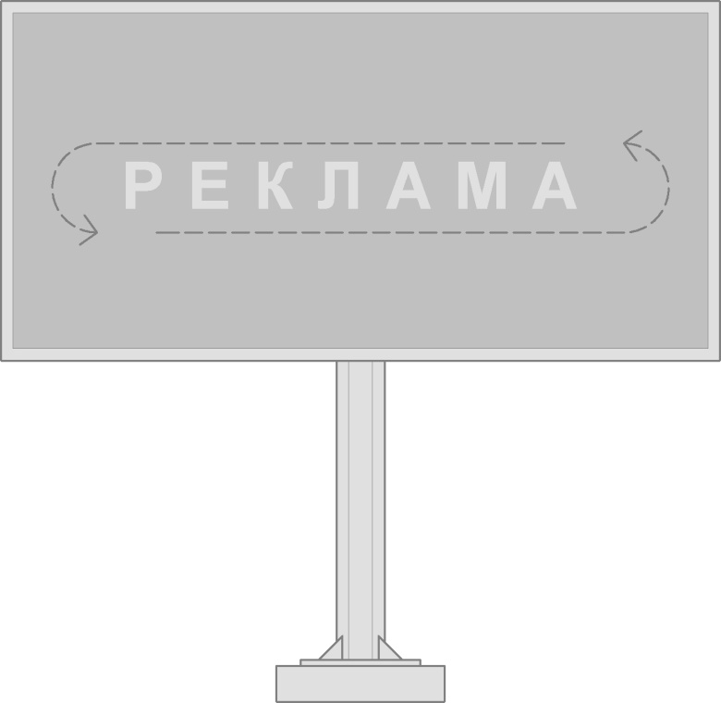
10 |  | Лайтпостер – окрема рекламна конструкція з внутрішнім підсвічуванням, що розміщується на відкритій земельній ділянці, має поверхні для розміщення реклами і складається з фундаменту, просторового металевого каркаса з рекламним полем. |  | 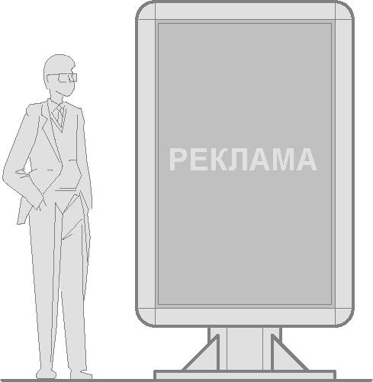
№ |  | Рекламний засіб |  | Макет
11 |  | Лайтпостер на декоративному світильнику - рекламний засіб з внутрішнім підсвічуванням, що розміщується на опорі із декоративним світильником, має поверхні для розміщення реклами і складається з фундаменту, просторового металевого каркаса та рекламного поля. |  | 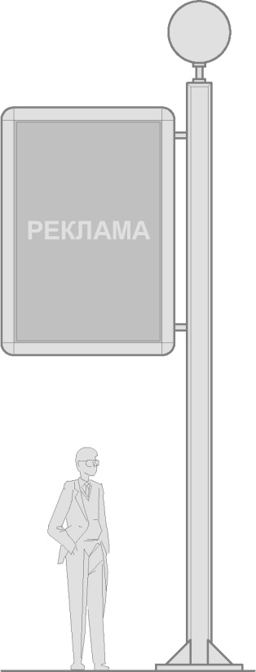
12 |  | Тріедр – динамічний тристоронній лайтпостер, з прямими гранями, встановлений на опорі - осі, навколо якої обертається. |  | 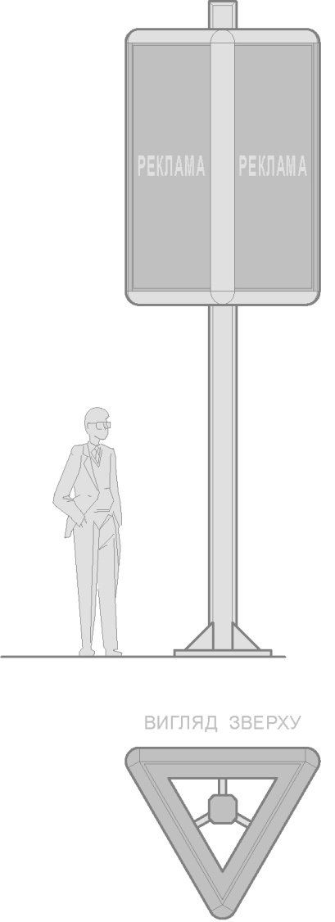
№ |  | Рекламний засіб |  | Макет
13 |  | Піллар – конструкція, що стоїть окремо, з внутрішнім підсвічуванням, складається з трьох поверхонь, вгнутих всередину або вигнутих назовні з розміщенням рекламного поля 3.0м х 1.4 м |  | 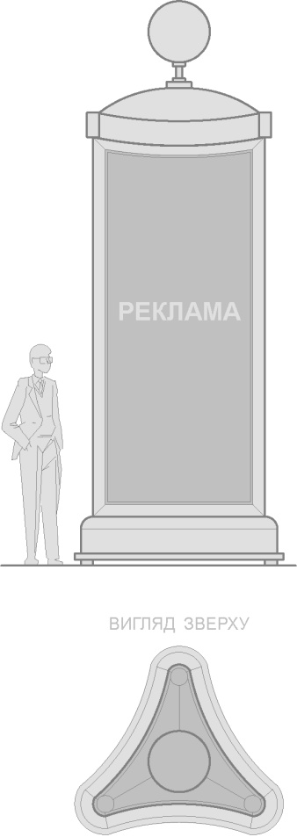
14 |  | Світлова тумба - об'ємно-просторова конструкція, що стоїть окремо, у вигляді вертикального циліндра з внутрішнім підсвічуванням.  РЗ не повинен перешкоджати вільному руху пішоходів. |  | 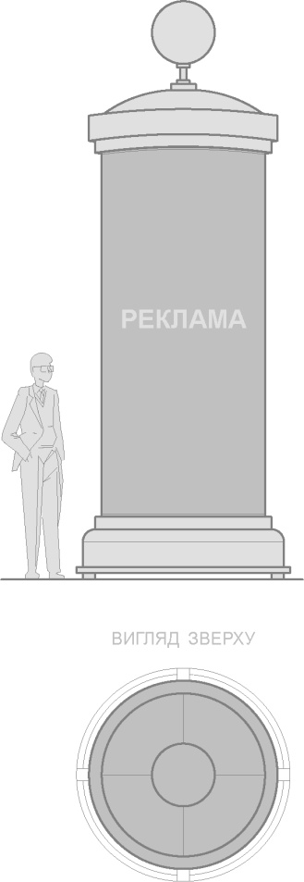
№ |  | Рекламний засіб |  | Макет
15 |  | Пілон –рекламний засіб, що стоїть окремо у вигляді плоскої стелли з двома вигнутими наверх, підсвіченими зсередини рекламними поверхнями, розмірами 2.8м х 1.4м,  або 3.0м х 1.5м. |  | 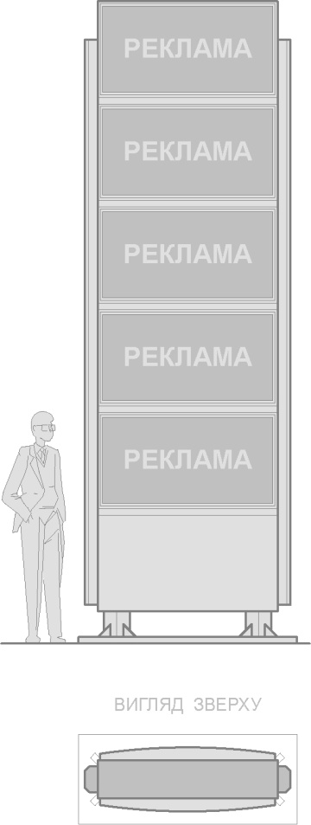
16 |  | Прапор, прапорець, що використовується як рекламо носій - рекламний засіб, що розміщується на відкритій земельній ділянці, має зовнішні поверхні для розміщення реклами та складається з фундаменту, стійки та рекламного поля. |  | 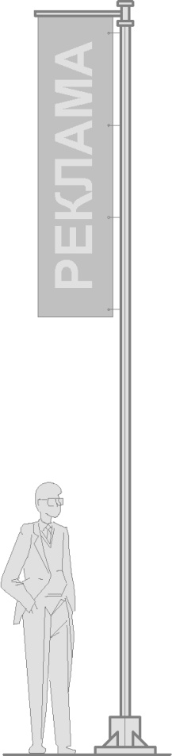
№ |  | Рекламний засіб |  | Макет
17 |  | Тимчасова виносна спеціальна конструкція (штендер) - мобільний (переносний) рекламний засіб, що використовується для розміщення зовнішньої реклами. Складається з каркаса та рекламного поля. Рекламний засіб встановлюється на вулиці в безпосередній близькості від компанії-рекламодавця.  Формат виносних конструкцій (штендерів) повинен відповідати таким встановленим розмірам: висота – 1.0 м, ширина – 0.7 м.  Штендери розміщуються паралельно фасаду приміщення з обов’язковим кріпленням їх до тротуарного покриття, фасаду будівлі або вхідної площадки.  Місце встановлення штендерів визначаються такими розмірами  - не більше 2 м в обидві сторони від входу в приміщення;  - -не більше 0,5 м від фасаду будівлі в сторону тротуару.  Можливе розміщення штендерів на вхідних площадках. |  | 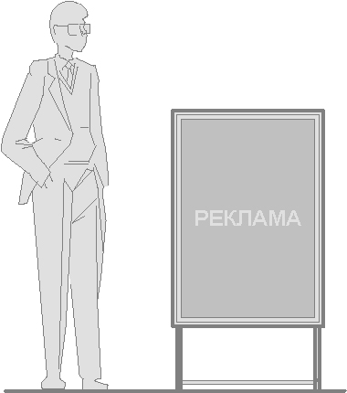
18 |  | Конструкція на даху будинку (будівлі), споруди - рекламний засіб, що встановлюється повністю/частково вище за рівень карниза будинку (будівлі), споруди або безпосередньо розміщується на даху будинку (будівлі), споруди. Складається з просторового каркаса та рекламного поля. |  | 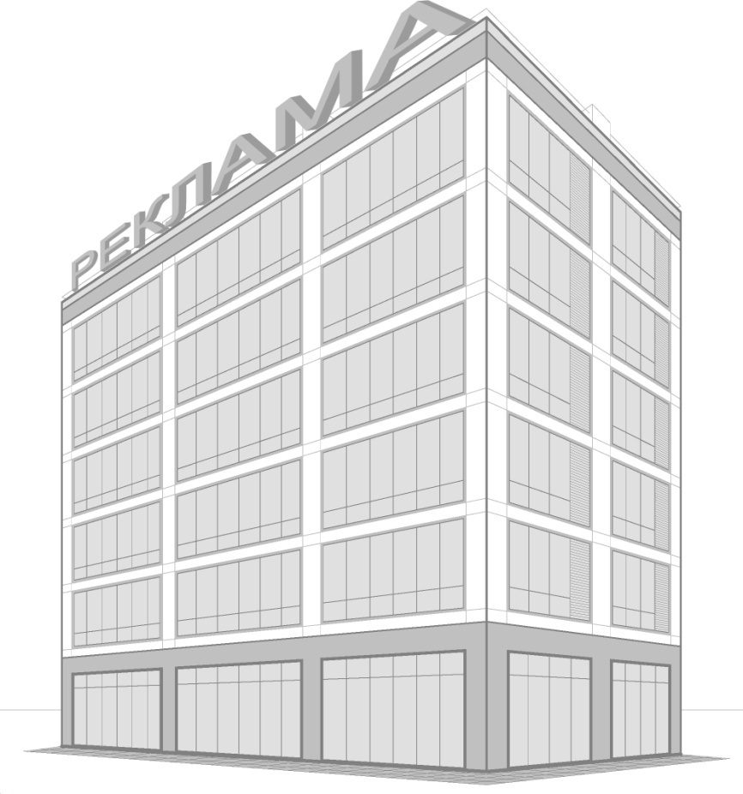
№ |  | Рекламний засіб |  | Макет
19 |  | Телевізійний екран, що стоїть окремо - рекламний засіб, що розміщується на відкритій земельній ділянці та використовується для відображення і передачі візуальної інформації. Складається з фундаменту, стійки, просторового каркаса та світлодіодного рекламного поля. |  | 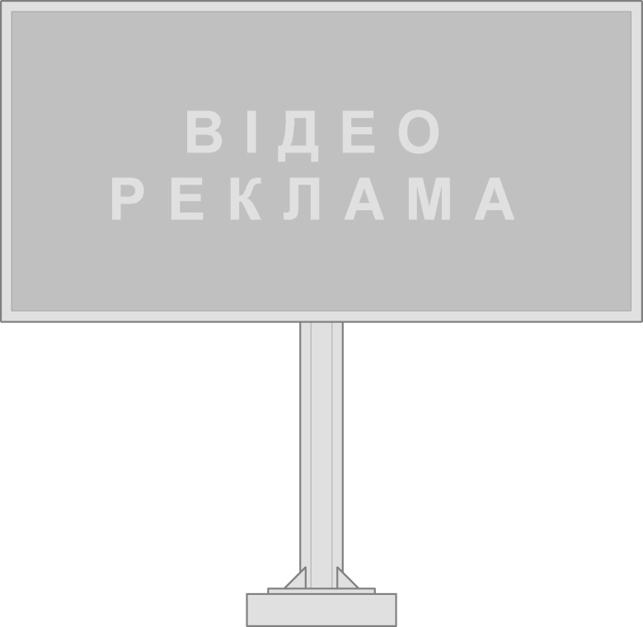
20 |  | Телевізійний екран на фасаді будинку - рекламний засіб, що встановлюється на фасаді будинку (будівлі) та використовується для відображення і передачі візуальної інформації. Складається з просторового каркаса та світлодіодного рекламного поля. |  | 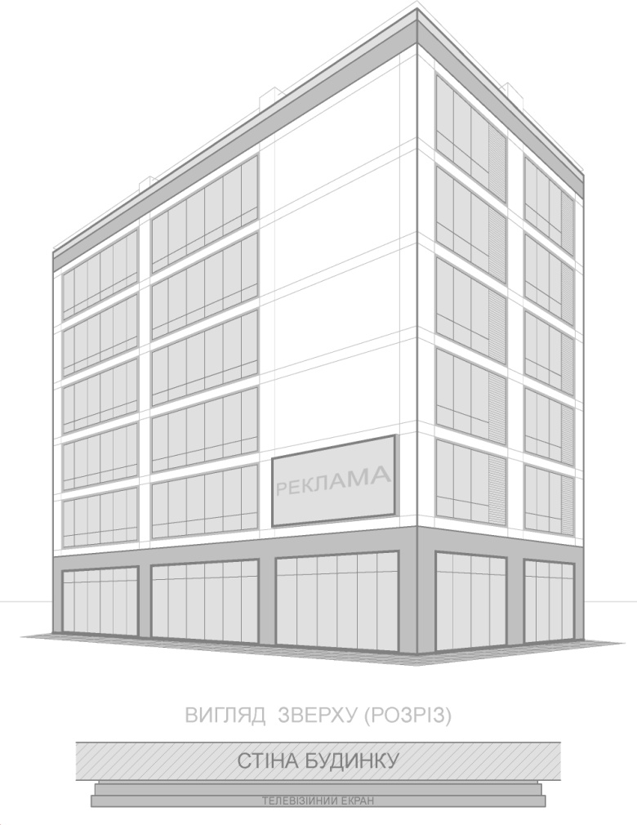
№ |  | Рекламний засіб |  | Макет
21 |  | Медіафасад - це гнучка сітчасто-каркасна конструкція, складається з:  - термотрубок із світлодіодними платами всередині;  - окремих модульних фреймів (т. зв. кабінетів) з вмонтованими світлодіодами та електронними процесорами.  Конструкція за допомогою металокаркаса монтується на фасаді.  Розмір рекламного поля обмежується розміром фасаду будинку.  Відносна прозорість конструкцій (до 80%). Не потребує зовнішнього підсвічування.  Загальні умови розміщення:  - Висота від поверхні дорожнього покриття нижнього краю світлодіодного поля: не менше 3 м. |  | 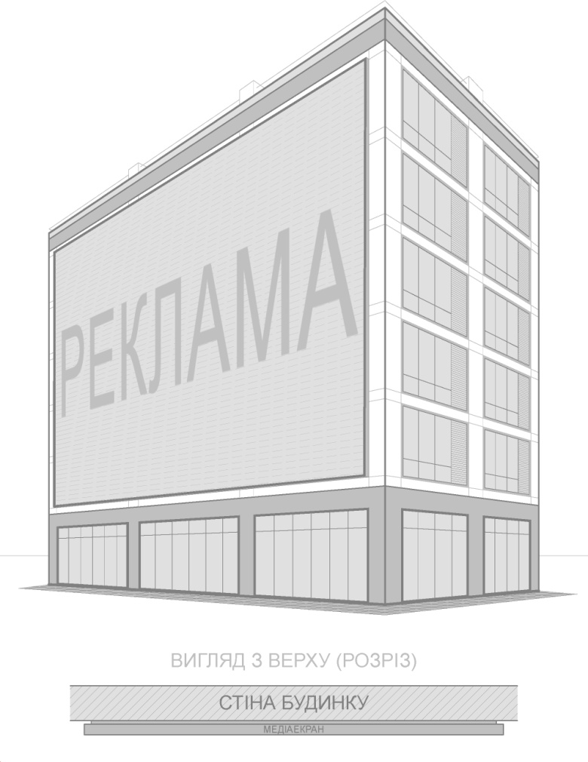
22 |  | Електронне табло, "рядок, що біжить" на фасаді будинку (будівлі), споруді - рекламний засіб, що встановлюється на фасаді будинку (будівлі) та використовується для відображення і передачі візуальної інформації. Складається з каркаса та світлодіодного рекламного поля. |  | 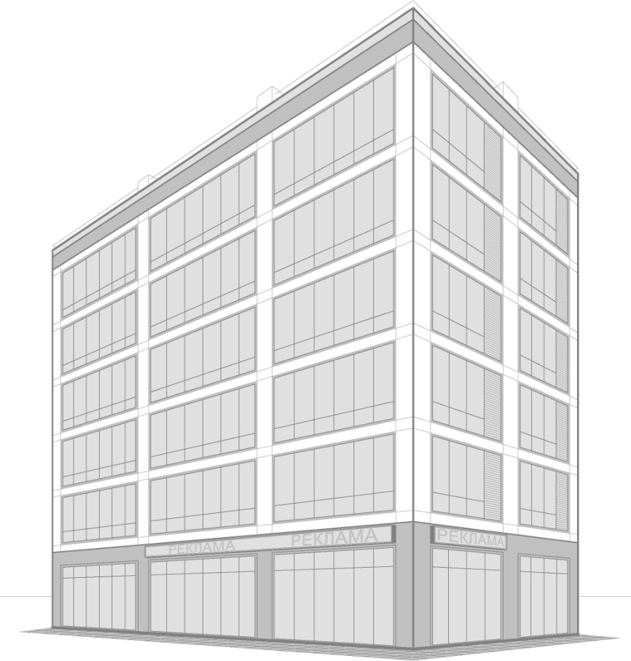
№ |  | Рекламний засіб |  | Макет
23 |  | Графічна (лазерна) проекційна установка; об'ємно-просторова (голографічна) проекційна установка - рекламний засіб призначений для відтворення зображення на фасадах будинків (будівель) та в об'ємі. Конструкції установок складаються з графічного пристрою та поверхні (екрана) або об'єму, в якому формується рекламне зображення. |  | 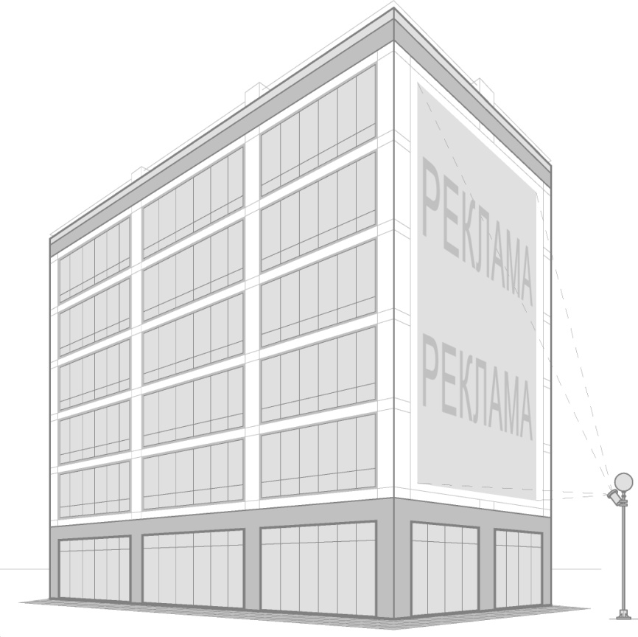
24 |  | Щит на фасаді будинку (будівлі), споруди.  Рекламний засіб, що встановлюється на фасаді будинку (будівлі), споруди, має зовнішню площину для розміщення реклами, складається з просторового металевого каркаса та рекламного поля. |  | 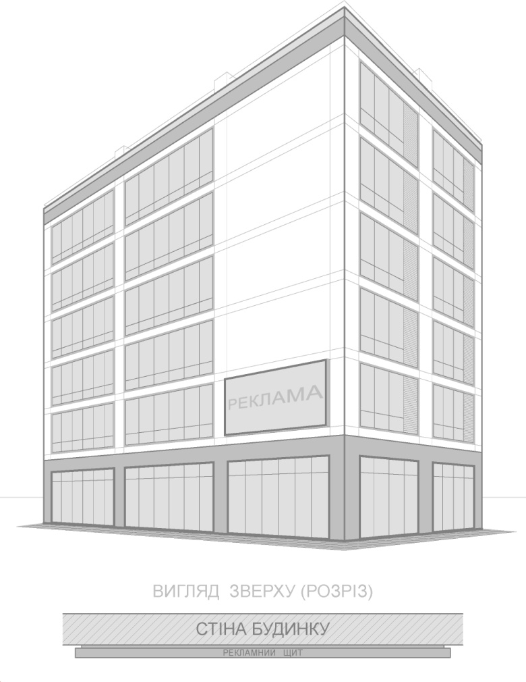
№ |  | Рекламний засіб |  | Макет
25 |  | Банер на фасаді будинку (будівлі), споруди - рекламний засіб, що розміщується на фасаді будинку, складається з каркаса та рекламного поля та системи натягу.  Розміщується тільки на фасадах, що не мають віконних отворів. |  | 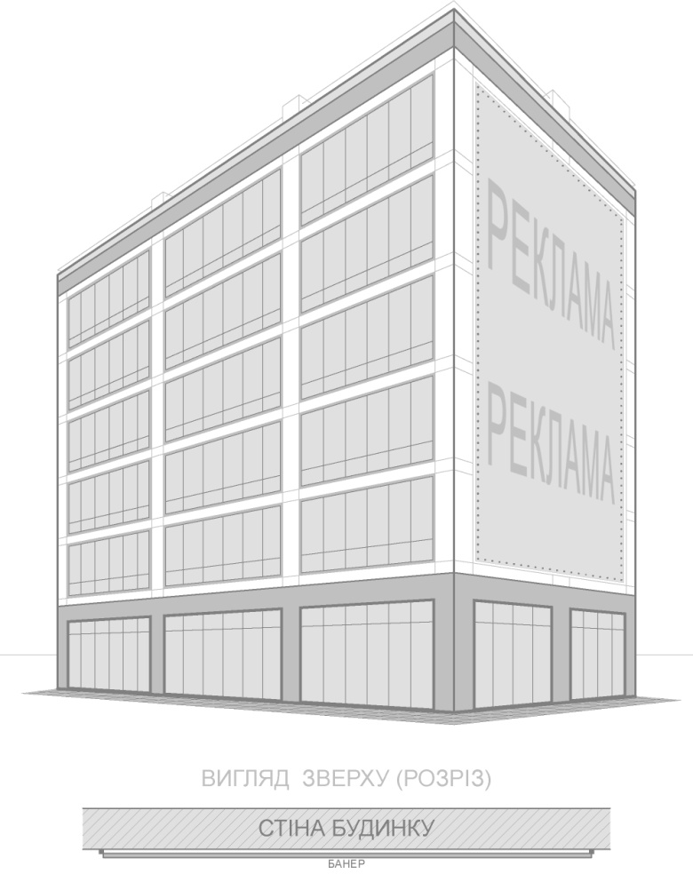
26 |  | Банер на захисній будівельній сітці - рекламний засіб, який виготовляється на банерній сітці та розміщується виключно на огороджувальних об'єктах або будівельних риштуваннях у місцях будівництва/реконструкції |  | 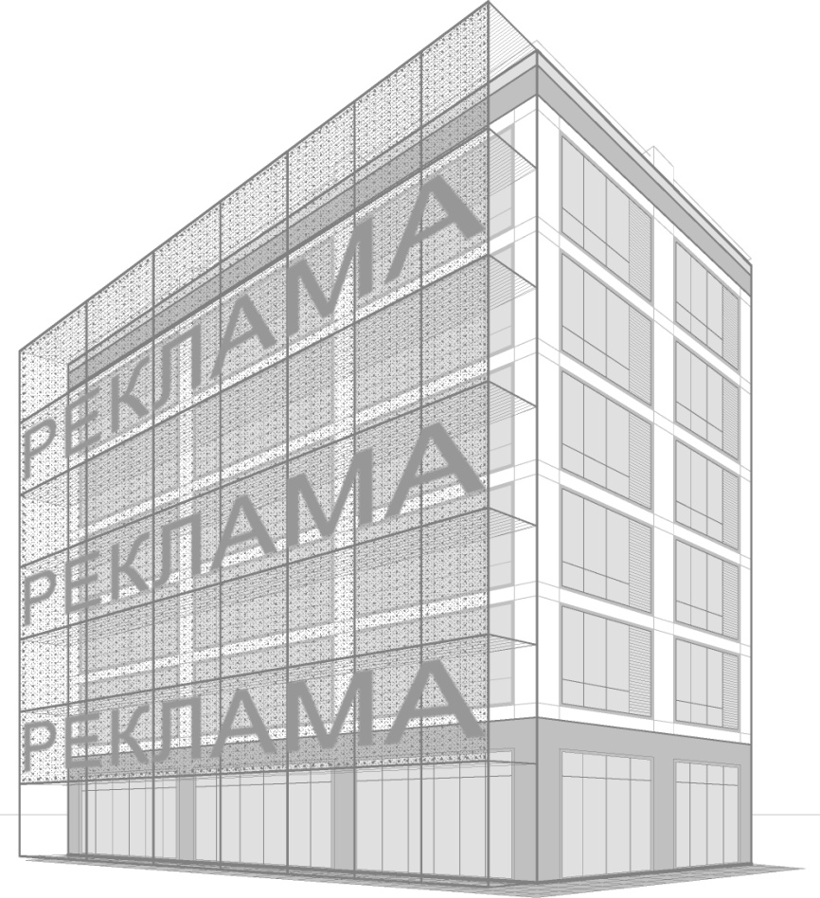
№ |  | Рекламний засіб |  | Макет
27 |  | Кронштейн на фасаді будинку (будівлі), споруди - консольний рекламний засіб з внутрішнім підсвічуванням, що встановлюється на фасаді будинку (будівлі), споруди, має зовнішні поверхні для розміщення реклами, складається з просторового металевого каркаса та рекламного поля.  Виступ (ширина) РЗ від фасаду: не більше 1,0 м. ЗЗР повинен мати внутрішнє підсвічування. |  | 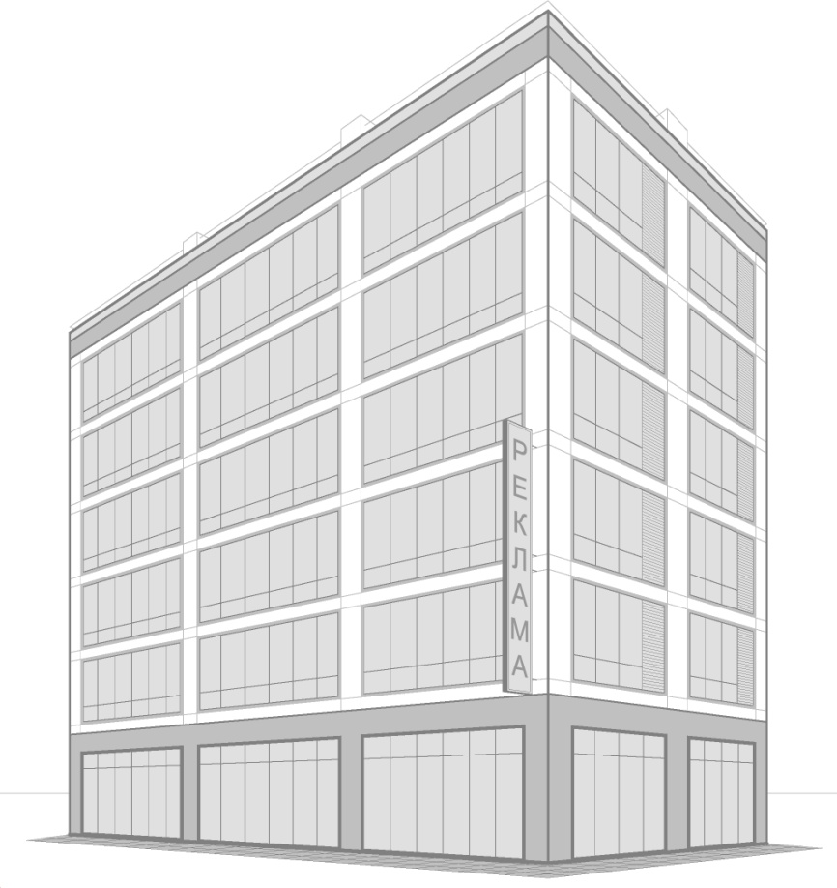
28 |  | Холдер - рекламний засіб, що розміщується на опорах (мачтах-опорах міського освітлення, опорах контактної мережі) та фасадах будинків (будівель), споруд. Складається з пристрою кріплення, пристрою натягу та рекламного поля.  Розмір рекламного поля: на опорах: не більше 0,5 х 1,5м.
№ |  | Рекламний засіб |  | Макет
29 |  | Транспарант-перетяжка - рекламний засіб, що розміщується між опорами (власними опорами, мачтами-опорами міського освітлення, опорами контактної мережі), між опорою та фасадом або між фасадами будинків (будівель), споруд. Складається з пристрою кріплення, пристрою натягу та рекламного поля. |  | 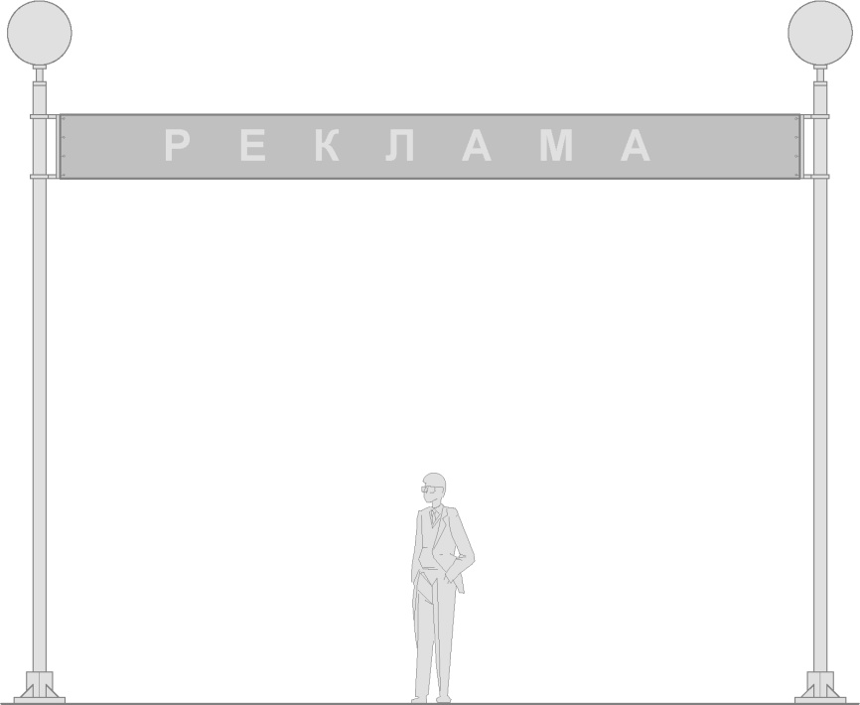
30 |  | Банер на паркані - рекламний засіб, що розміщується на паркані, має зовнішні поверхні для розміщення реклами та складається з каркаса, рекламного поля та системи натягу. Розмір рекламного поля обмежується розміром паркану. Банерне полотно кріпиться до металевої рами, змонтованої на паркані. Може мати різні конфігурації залежно від розмірів паркану.

Секретар міської ради Юлія Вусенко

